AANKONDIGING NAMENS HET COLLEGE: VOORNEMEN TOT WEGSLEPEN CAMPER ZONDER KENTEKEN, Voltastraat te Zwijndrecht (Besluit last onder bestuursdwang)
De overtreding
Op een parkeerplaats aan de Voltastraat te Zwijndrecht staat volgens diverse meldingen vanaf medio mei jongsteleden een grijs- en witgekleurde camper, althans een kampeermiddel zonder kenteken, geparkeerd. Onze toezichthouders hebben de camper op 14 juni 2024 op / aan de openbare weg zien staan aan de Voltastraat. Hierdoor handelt de eigenaar/houder/gebruiker van de camper in strijd met art. 5:6, eerste lid, onder a, van de Algemene plaatselijke verordening Zwijndrecht 2021 (Apv). Mogelijk wordt ook in de camper overnacht.
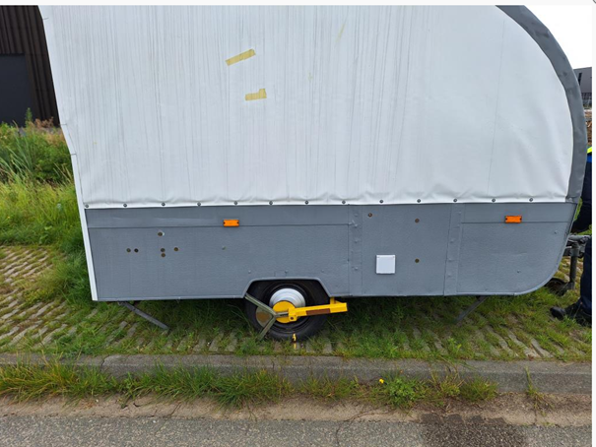
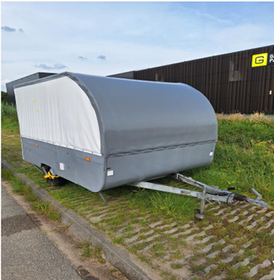

Het overtreden voorschrift
Het is verboden een voertuig dat voor recreatie of anderszins voor andere dan verkeersdoeleinden wordt gebruikt langer dan op drie achtereenvolgende dagen binnen de bebouwde kom op de weg te plaatsen of te hebben. (art.5:6, eerste lid, onder a, APV).
Overnachten in voertuigen op een openbare plaats is daarnaast verboden in artikel 5:6a van de APV.

Oproep aan de eigenaar / gebruiker van de camper
De eigenaar/houder/gebruiker van de camper kan niet worden achterhaald. Wij roepen de eigenaar en houder van de camper (degene die de camper gebruikt), op om uiterlijk maandag 8 juli 2024 (hierna: begunstigingstermijn/hersteltermijn) de overtreding(en) te (laten) beëindigen. Dit kan de eigenaar/houder doen door de camper te verwijderen en te verplaatsen naar een privé- of kampeerterrein. Daarnaast onthoudt de eigenaar/houder zich ervan om in de camper te overnachten op openbare plaatsen waar dit niet is toegestaan. Indien de camper na 8 juli aanstaande er nog staat, dan zal overwogen worden de camper op kosten van de eigenaar/gebruiker weg te slepen en zal, afhankelijk van de staat van de camper, minimaal 2 weken en maximaal 13 weken in bewaring worden genomen. Na deze termijn wordt de camper verkocht of anders vernietigd. De camper kan zoveel eerder worden verkocht/vernietigd als de kosten van wegslepen en stallen niet meer in verhouding staan tot de waarde van de camper of direct worden vernietigd als de camper aan bederf onderhevig is.

Wettelijke grondslag voor wegslepen
Het college is bevoegd om na het bieden van een hersteltermijn, de camper weg te slepen op grond van artikel 5:29 van de Algemene wet bestuursrecht (hierna: Awb).

Motivering
Een camper langer dan drie opeenvolgende dagen op/aan de openbare weg kan voor onnodige bezetting van parkeerplaatsen zorgen, strijdig gebruik van parkeerplaatsen en/of hinder in de openbare ruimte. Dit kan leiden tot parkeerexcessen en is daarom in de APV verboden. Dit wil de gemeente voorkomen. Om deze redenen is daadwerkelijke handhaving noodzakelijk.

Bent u de rechthebbende/beheerder? Neem dan vóór het einde van de begunstigingstermijn contact op met Team Toezicht & Handhaving: 078 770 78 78 of stuur een e-mail naar gemeente@zwijndrecht.nl o.v.v. zaaknummer 2024-0070279.

Kosten
De kosten voor overbrenging en bewaring komen voor rekening van de overtreder. Het college schort de teruggave op zolang de kosten ná wegslepen/stallen/administratiekosten niet zijn voldaan.
Bent u het niet eens met dit besluit? Neem eerst contact op met Team Toezicht & Handhaving. Mocht u er niet uitkomen dan dient u het bezwaarschrift in binnen zes weken na de dag waarop het besluit is verzonden of gepubliceerd. Daarmee voorkomt u dat wij uw bezwaarschrift niet meer kunnen behandelen.
Bezwaar maken: digitaal of schriftelijk. Digitaal bezwaar maken kan via de volgende link met een DigiD inlogcode: https://loket.zwijndrecht.nl/. Richt uw bezwaarschrift aan: het college van burgemeester en wethouders, en schriftelijk via: Postbus 15, 3330 AA Zwijndrecht. In het bezwaarschrift moet ten minste het volgende verwerkt staan: 1. uw naam, adres, postcode en woonplaats; 2. de datum waarop u het bezwaarschrift heeft geschreven; 3. het besluit waartegen u bezwaar maakt; voor een snelle afhandeling stuurt u een kopie, scan of foto van dit besluit mee; 4. de reden(en) van uw bezwaar; 5. uw handtekening als u per brief bezwaar maakt; 6. uw telefoonnummer.

Informatie
Mochten er nog vragen en/of opmerkingen zijn naar aanleiding van deze bekendmaking, neem dan contact op met Team Handhaving via 078 770 78 78. Heeft u vragen over de bezwaarprocedure, dan kunt u contact opnemen met het Juridisch Kenniscentrum Drechtsteden via 078 770 8008.

